گزارش فعالیت های هفته کتاب و کتاب خوانی

1.نمایشگاه کتاب در هفته کتاب و کتابخوانی
همزمان با گرامیداشت هفته کتاب و کتابخوانی، معاونت پژوهش مدرسه مکتب الزهراس ، با همکاری کتابخانه مدرسه الزهرا (سلام الله علیها )ومعاونت بنیاد شهید استان خوزستان و مجموعه فرهنگی-هنری مقر دوستی نمایشگاه کتاب ، عکس، پوسترو... در کتابخانه مدرسه برگزارنموده است .

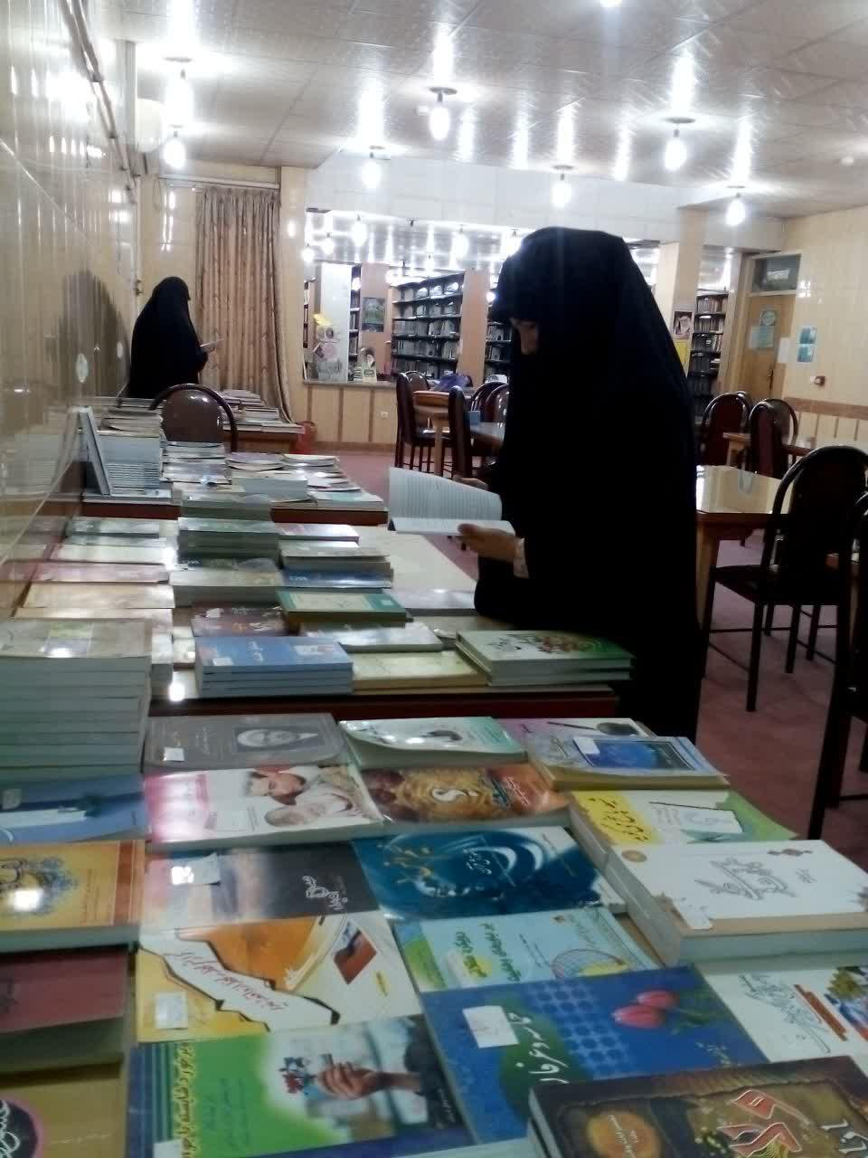
2.مسابقه کتابخوانی
به مناسبت هفته کتاب و کتابخوانی مسابقه کتاب "کتاب باید هلو باشد" در مدرسه علمیه الزهرا "سلام الله علیها "با حضور همه طلاب سطح دو در تاریخ 29/8/ 97در سالن مدرسه برگزار شد.
-کتاب حاضر به بیان توصیه های امام خامنه ای (دام ظله ) در رابطه با کتاب و کتاب خواندن پرداخته است .
برخی عناوین مطالب این کتاب عبارتند از: ببخشید چند لحظه، دفاع ملی، حتی قرآن، نسل بعد، به جای تبلیغات ، ساعت کتابخوانی ، مطالعه قبل از خواب، 8 جلد در اتوبوس ، باقیات الصالحات، فوائد قطار، کتاب های جیبی، مخاطب، کاغذ کاهی، کتاب های بیهوده، ...
-سوالات مسابقه با محوریت خلاصه نویسی در دو پاراگراف در بین طلاب توزیع شد .
- ازبهترین خلاصه نویسی تقدیر میشود.

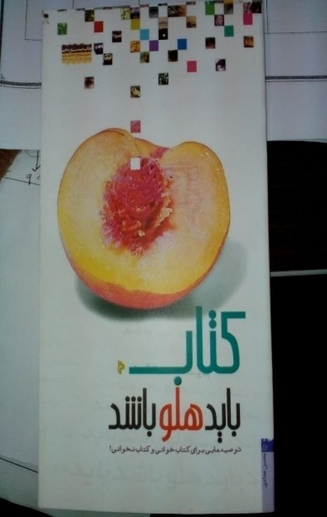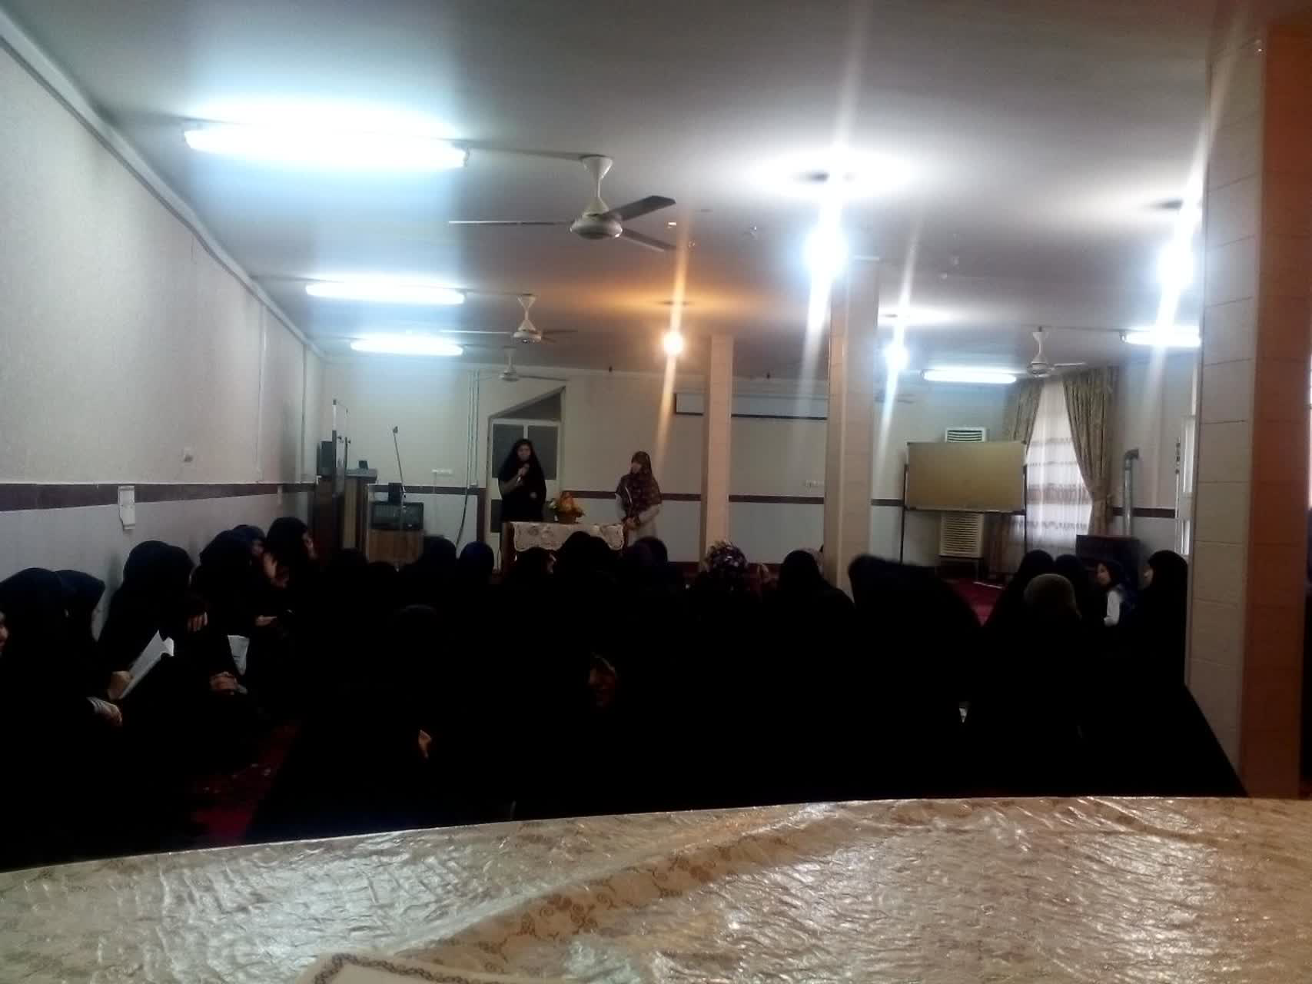

3.تقدیر از کتابداران به مناسبت هفته کتاب
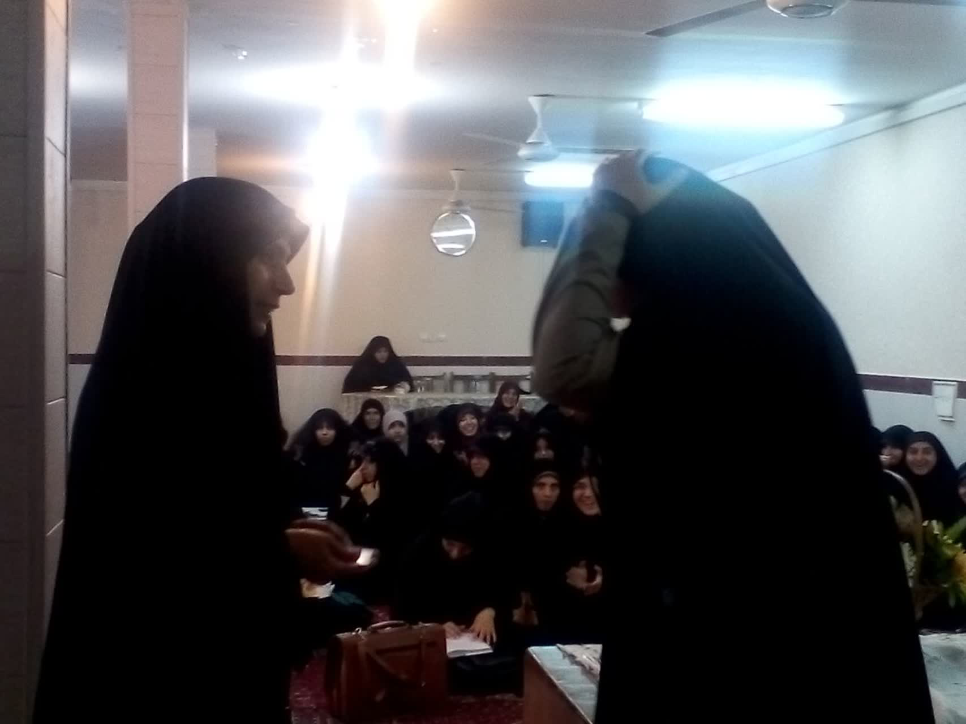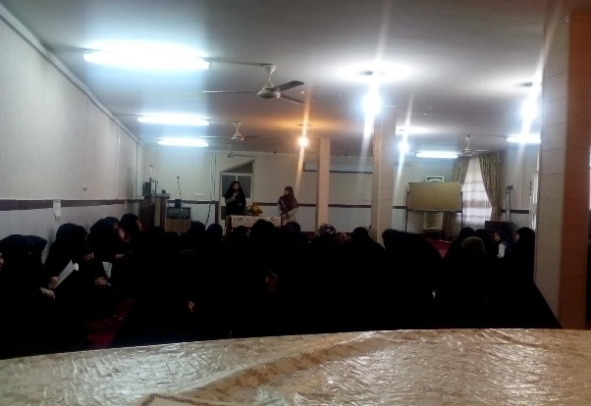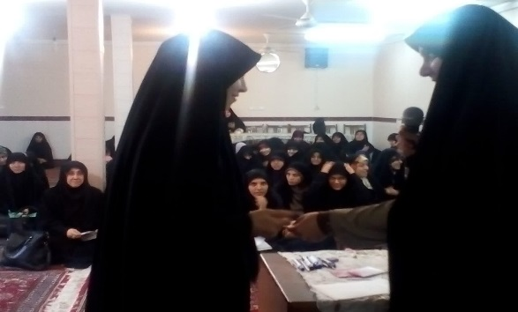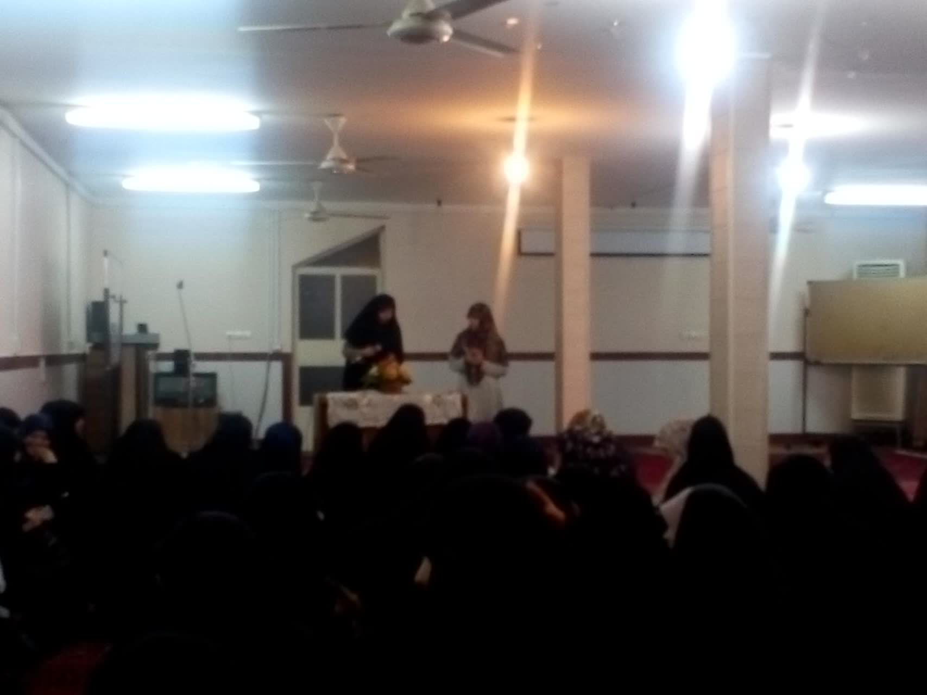

4.دیدار مدیریت مدرسه ومعاونت پژوهش از محل کار کتابداران وگفتگو با کتابداران برای حل مشکلات

به مناسبت هفته کتاب معاونت پژوهش و مسئول اصلی کتابداران خانم چهارلنگ در خصوص انگیزه بیشتر طلاب برای کتابخوانی ومشکلات کتابخانه وکتابداران
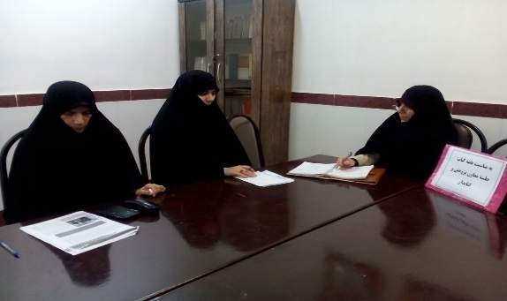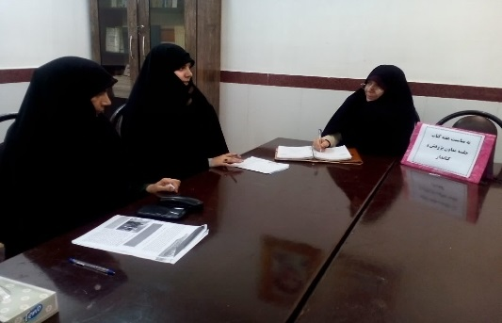

5.تقدیراز کتابخوان برتر

6.تهیه بروشوربه مناسبت هفته کتاب

